Barcelona 17 de Octubre del 2004

Estimado compañero/a:

Desde la FCIM ( Fundaciò Catalana d´investigacions Marxistes) y la FIM ( Fundación de Investigaciones Marxistas) deseamos invitarte a que asistas activamente a las Jornadas sobre Trabajo y Cultura que tendrán lugar los días 5 y 6 de noviembre bajo el título “ ¿Para quién trabajamos? Trabajo intelectual y precariedad laboral( II)”.

Estas Jornadas son la continuación de las ya realizadas el pasado junio del 2004 en la Universidad Complutense de Madrid bajo el mismo título siendo parte integrante de un proyecto más amplio constituido por talleres, debates y publicaciones.

A lo largo de dos días -el primero con carácter más general y el segundo centrado en “la(s) industria(s) de la cultura(s)”- especialistas, productores, agentes sociales y administración pública se darán cita para dialogar entorno a cuatro problemáticas de vital importancia: a) la relación del trabajador intelectual con el resto de la sociedad, b) sus responsabilidades en la construcción de un proyecto emancipador, c) las condiciones laborales en que desempeña su labor (en el caso que se le permita llevarlo a cabo) y d) las propuestas y respuestas que desde diferentes colectivos, asociaciones y sindicatos se están elaborando.

Si deseas obtener más información consulta la siguiente dirección:

http://www.pce.es/agenda/2004_11_05jornadasfim_trabajointelectual.pdf

Escola Tècnica Superior d'Enginyeria Industrial (UPC)

( Sala Capella)
Avinguda Diagonal, 647,Barcelona.

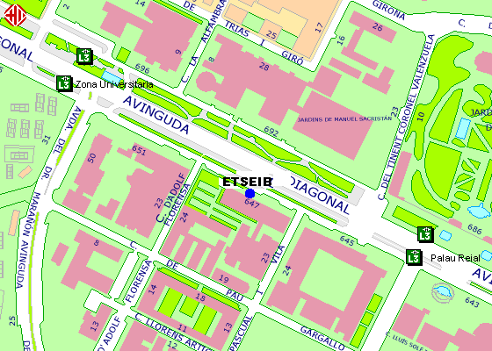

Metro línea 3, parada Palau Reial
autobús número 7.

Deseando que participes solo nos queda pedirte que nos confirmes tu asistencia al correo. psuc@psuc.org o al teléfono 934122195.

Un saludo:

Iñaki Vazquez Alvarez
gies-FIM

